Lampy sufitowe - Ceneo.pl
Szukasz pomysłu jak świeżyć przestrzeń i nadać mu tym samym modnego charakteru? Polecamy oryginalne lampy sufitowe - Ceneo.pl!

Lampy sufitowe - Ceneo.pl
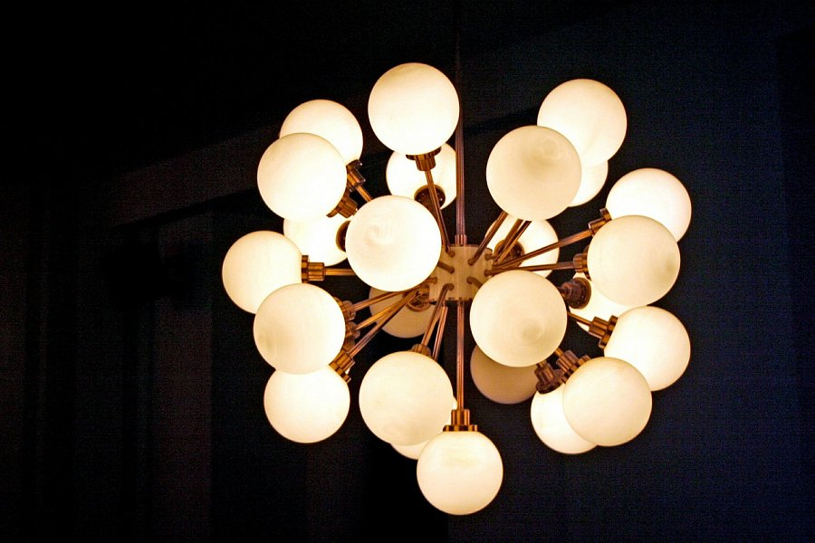

Szukając sposobów na odświeżenie mieszkania nie zawsze niezbędne jest malowanie bądź gruntowny remont. Czasem wystarczy zadbać o wymianę detali. Elementem bez którego trudno wyobrazić sobie pomieszczenia jest oświetlenie. Niestety często zostaje ono potraktowanie po macoszemu. Traktowanie go jako jedynie źródła światła może nieść ze sobą konsekwencje, którymi jest złamanie konwencji dekoratorskiej. Wiemy gdzie szukać rozwiązania. Polecamy lampy sufitowe - Ceneo.pl ponieważ znajdziesz tu wiele modeli lamp, które bez trudu dopasujesz do każdego pomieszczenia. Bogato zdobione żyrandole czy też surowe, proste wzory w industrialnym stylu? Wszystkie znajdziesz na Ceneo.

Dlaczego Ceneo?

Lampy sufitowe - Ceneo.pl to propozycje do salonu, jadalni, korytarza i biura. Wszędzie tam, gdzie potrzebujesz stylowego oświetlenia. W Ceneo wierzymy, że każdy zasługuje na wyjątkowe i pięknie mieszkanie. Z myślą o tym stworzyliśmy bazę danych z których wyselekcjonujemy dla Ciebie Twoje wymarzone produkty. Znajdziesz u nas nie tylko lampy sufitowe - Ceneo.pl ale także do datki do domu i ogrodu, meble i wiele więcej. Zapraszamy!

